BEUMER Group errichtet hochmoderne Produktionsstätte
in Reliance MET City/India

- Grundsteinlegung für 2 Milliarden INR-Investition
- Erstes deutsches Unternehmen mit Produktion in „Model Economic Town“
- Neuer Standort spielt wichtige Rolle im weltweiten BEUMER-Produktionsnetzwerk
Jhajjar/Haryana, 2. Juli 2024 – Die BEUMER Group setzt ihren Wachstumskurs fort und baut ihr Engagement in Indien aus. Der weltweit tätige Hersteller von Intralogistik-Lösungen investiert mehr als 2 Milliarden INR in einen neuen, hochmodernen Produktionsstandort in Reliance MET City/Jhajjar. Die Grundsteinlegung fand am
27. Juni 2024 im Beisein von Vertretern der BEUMER Group und Reliance MET City statt.

Die neue Produktionsstätte stärkt die globale Präsenz der BEUMER Group und bedeutet für die Tochtergesellschaft BEUMER India einen Wachstumsimpuls. Mit einer Fläche von mehr als zehn Hektar befindet sich das neue Werk an einem strategisch günstigen Standort mit zukunftsfähiger Infrastruktur und Unterstützung seitens Reliance MET City. BEUMER ist das erste deutsche Unternehmen, das in der „Modell Economic Town“ eine Produktion aufbaut. Die Bauarbeiten beginnen in diesem Sommer, die Einweihung des neuen Werks ist für September 2025 geplant.

Die BEUMER Group ist seit 2003 in Indien aktiv. Anfänglich ausschließlich für die Zementindustrie tätig, ist BEUMER India im Laufe der Jahre stark gewachsen und bietet heute Lösungen für die Airport-Industrie, Minerals & Mining, für automatisierte Lager und Distributionszentren im Einzelhandel sowie in den Bereichen E-Commerce und CEP (Courier, Express, Parcel). Darüber hinaus unterstützt BEUMER India auch das globale Netzwerk der Unternehmensgruppe im Bereich Engineering.

Auf der Produktseite war BEUMER India Vorreiter bei der Einführung neuer Schüttgut- und Fördertechnologien in Indien, z.B. automatische Hochgeschwindigkeits-Sortierung für Passagiergepäck, hocheffizienter Schüttguttransport mit Überland- und Rohrgurtförderern und vollautomatische LKW-Beladung für Zementsäcke.

Im Laufe der Jahre hat BEUMER seine Position in Indien durch verschiedene Schritte gestärkt, etwa die Diversifizierung auf alle Geschäftsfelder als globales Unternehmen, die Übernahme von ENEXCO Technologies India und FAM India und die Errichtung einer modernen Produktionsstätte in Naurangpur, Haryana.

„Diese Expansion spiegelt die strategische Ausrichtung der BEUMER Group und ihr Engagement für langfristigen Erfolg in Indien wider. Der neue Produktionsstandort spielt eine wichtige Rolle in unserer globalen Präsenz und stärkt unsere Position als Qualitätsführer und 'Partner of Choice' für unsere Kunden“, sagte Rudolf Hausladen, CEO der BEUMER Group.

„Unser neuer Produktionsstandort in Reliance MET City bietet eine bequeme Geschäftsanbindung und Synergieeffekte in Bezug auf Infrastruktur und Einrichtungen mit einer Vision für nachhaltige Entwicklung. Der Aufbau einer Produktionseinheit in diesem Kontext ist wirklich 'plug and play', wobei Reliance seinem Ziel, eine 'Model Economic Town' zu entwickeln, treu bleibt“, sagte Nitin Vyas, Cluster Asia CEO, BEUMER Group.

2.819 Zeichen (einschließlich Leerzeichen)

Bildzeilen:
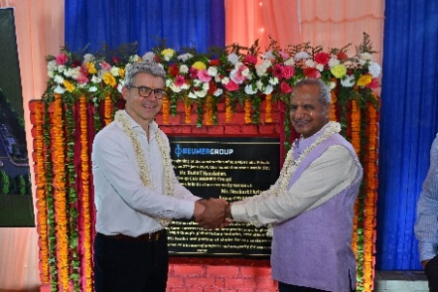
Bild 1: Rudolf Hausladen, CEO der BEUMER Group, bei der Grundsteinlegung zusammen mit ShriVallabh Goyal, CEO und WTD von Reliance MET City.

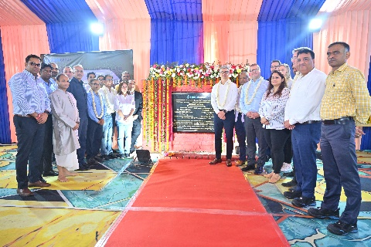
Bild 2: Feierliche Grundsteinlegung. Der neue BEUMER-Produktionsstandort in Indien soll seine Tätigkeit im September 2025 aufnehmen.

Bildnachweis: BEUMER Group GmbH & Co. KG
Klicken Sie hier, um eine hochauflösende Version des Bildes herunterzuladen.

Über die BEUMER Group
Die BEUMER Group ist ein globaler Hersteller von Intralogistiksystemen und Familienunternehmen in dritter Generation. Als "Partner of Choice" für die Branchen Bergbau, Zement, Baustoffe, Petrochemie, Konsumgüter, Post, E-Commerce, Mode und Gepäckförderung bietet das Unternehmen hochwertige Systemlösungen und eine umfassende Kundenbetreuung. Mit weltweit 5.600 Mitarbeitern erwirtschaftet die BEUMER Group einen jährlichen Auftragseingang von rund 1 Milliarde Euro. Dem Unternehmensmotto "Made Different" folgend, verpflichtet sich BEUMER zu höchsten Standards bei Qualität, Innovation und Nachhaltigkeit.
Mehr Informationen unter: www.beumer.com

Pressekontakt
Peter Elmvang: Phone + 45 (0) 2721 43 61, Mail: peter.elmvang@beumer.com

